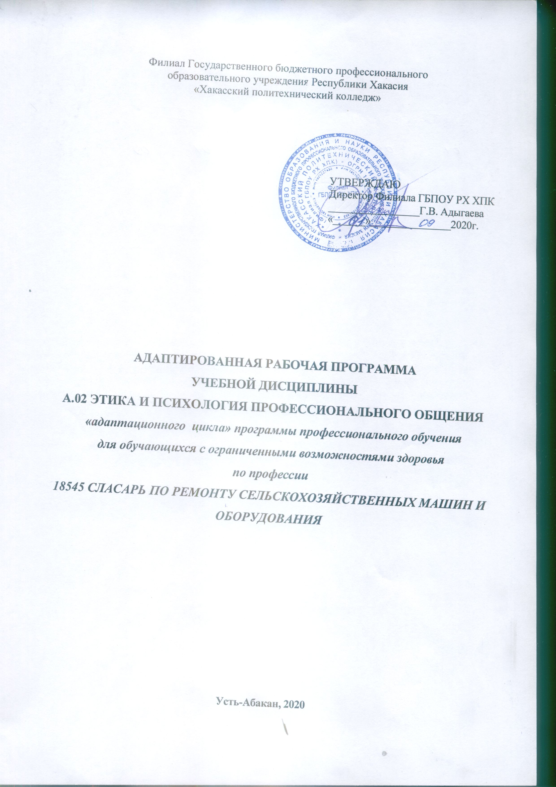

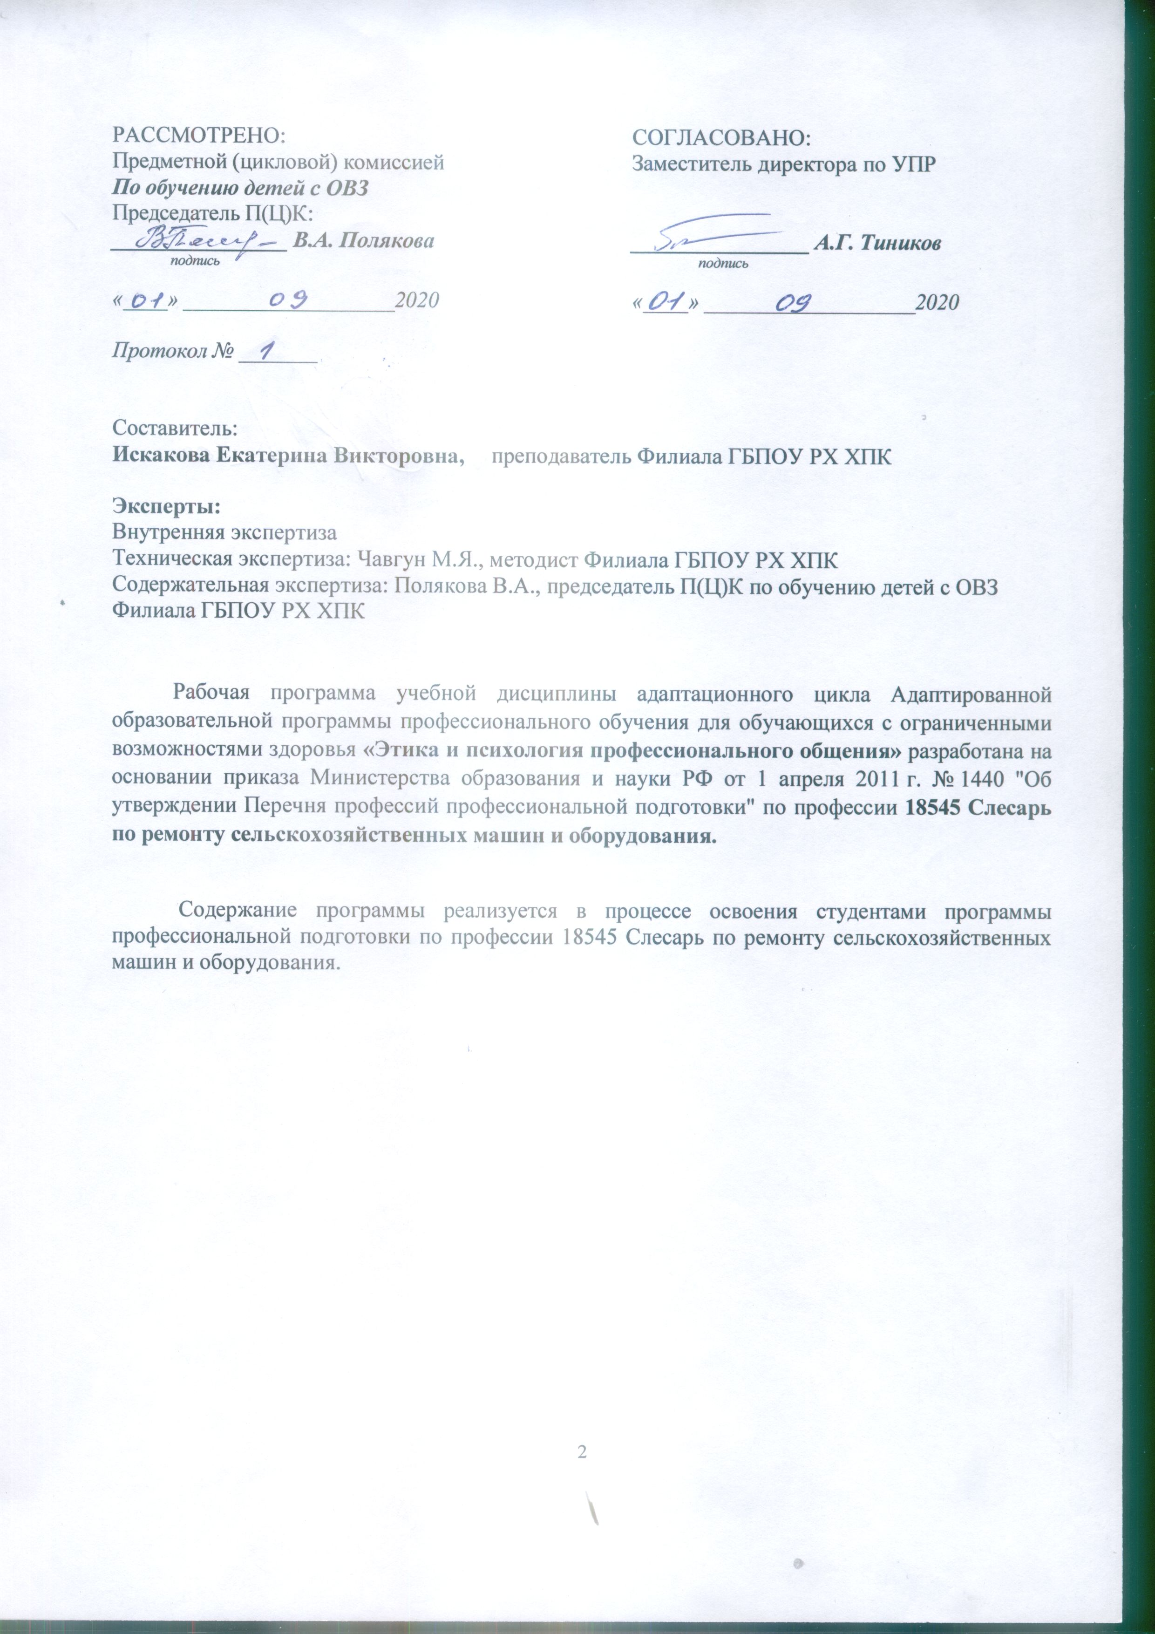

СОДЕРЖАНИЕ

Пояснительная записка 4
ТЕМАТИЧЕСКИЙ (ПОУРОЧНЫЙ) ПЛАН 5
СОДЕРЖАНИЕ УЧЕБНОЙ ДИСЦИПЛИНЫ 7
СОДЕРЖАНИЕ ПРОФИЛЬНОЙ СОСТАВЛЯЮЩЕЙ 9
ТРЕБОВАНИЯ К РЕЗУЛЬТАТАМ ОБУЧЕНИЯ 10
УСЛОВИЯ РЕАЛИЗАЦИИ ПРОГРАММЫ ДИСЦИПЛИНЫ 11
КОНКРЕТИЗАЦИЯ РЕЗУЛЬТАТОВ ОСВОЕНИЯ ДИСЦИПЛИНЫ 13
ТЕХНОЛОГИИ ФОРМИРОВАНИЯ ОК 15
ЛИСТ ИЗМЕНЕНИЙ И ДОПОЛНЕНИЙ, ВНЕСЕННЫХ В РАБОЧУЮ ПРОГРАММУ 16

Пояснительная записка

Рабочая программа учебной дисциплины «Этика и психология профессионального общения» (далее программа УД) – является частью основной профессиональной образовательной программы Филиала ГБПОУ РХ ХПК по профессии 18545 Слесарь по ремонту сельскохозяйственных машин и оборудования, разработанной на основании приказа от 29 октября 2001 года № 3477 «Об утверждении перечня профессий профессиональной подготовки».
Содержание программы направлено на достижение следующих целей:
- повышение уровня нравственности и этического воспитания будущих специалистов;
- формирование у будущих специалистов психологических и нравственных качеств как необходимых условий для их профессиональной деятельности.
В филиале ГБПОУ РХ ХПК на дисциплину «Этика и психология профессионального общения» по специальностям среднего профессионального образования название профиля отводится 52 часа, в том числе 52 часа аудиторной нагрузки в соответствии с разъяснениями по реализации федерального государственного образовательного стандарта среднего (полного) общего образования (профильное обучение) в пределах ОПОП среднего профессионального образования.
Основу данной программы составляет содержание, согласованное с требованиями федерального компонента стандарта среднего общего образования базового уровня.
В профильную составляющую входит профессионально направленное содержание, необходимое для усвоения профессиональной образовательной программы, формирования у обучающихся профессиональных компетенций.
В программе по дисциплине «Этика и психология профессионального общения», реализуемой при подготовке студентов по профессии «Слесарь по ремонту автомобилей» и «Слесарь по ремонту сельскохозяйственных машин и оборудования», профильной составляющей является Раздел 4 «Этика общения».
В программе теоретические сведения дополняются демонстрациями и практическими работами.
Программа содержит тематический план, отражающий количество часов, выделяемое на изучение дисциплины «Этика и психология профессионального общения» при овладении студентами профессии: «Слесарь по ремонту автомобилей» и «Слесарь по ремонту сельскохозяйственных машин и оборудования».
Резерв времени не предусмотрен.
Контроль качества освоения дисциплины «Этика и психология профессионального общения» проводится в процессе текущего контроля и промежуточной аттестации.
Текущий контроль проводится в пределах учебного времени, отведенного на дисциплину, как традиционными, так и инновационными методами, включая компьютерное тестирование. Результаты текущего контроля учитываются при подведении итогов по дисциплине.
Промежуточная аттестация проводится в форме зачета по итогам изучения дисциплины в конце учебного года.
Зачет по дисциплине проводится за счет времени, отведенного на её освоение, и выставляется на основании итогового теста и проведения деловой игры.

ТЕМАТИЧЕСКИЙ (ПОУРОЧНЫЙ) ПЛАН
№ урока | Название разделов и тем | Макс.учебн.нагрузка студ. (час)  , | Самостоятельная учебная работа студентов, час. | Кол-во обязательной аудиторной учебной нагрузки при очной форме обучения, часы
 |  |  |  | Всего | в т.ч. лаборат.  и практич-ие занятия
1 | 2 | 3 | 4 | 5 | 6
 | Раздел 1. Психология человека | 6 |  | 6
1 | Тема 1.1. Общее и индивидуальное в психике человека. | 2 |  | 2
2 | Тема 1.2. Характер, акцентуации характера, неврозы. | 2 |  | 2
3 | Тема 1.3. Эмоции и чувства. | 2 |  | 2
 | Раздел 2. Общение как взаимосвязь с окружающими | 18 |  | 18
4 | Тема 2.1. Функции и структура общения. | 2 |  | 2
5 | Тема 2.2. Общение как восприятие. | 2 |  | 2
6 | Тема 2.3. Общение как коммуникация. | 2 |  | 2
7 | Тема 2.4. Общение как взаимодействие. | 2 |  | 2
8 | Тема 2.5. Деловое общение. | 2 |  | 2
9 | Тема 2.6. Межличностные отношения и взаимодействия. | 2 |  | 2
10 | Тема 2.7. Личность и группа. | 2 |  | 2
11 | Тема 2.8. Барьеры общения. | 2 |  | 2
12 | Тема 2.9. Преодоление барьеров общения. | 2 |  | 2
 | Раздел 3. Конфликты | 12 |  | 12
13 | Тема 3.1. Конфликт: виды, структура, стадии протекания. | 2 |  | 2
14 | Тема 3.2. Стратегии поведения в конфликтной ситуации | 2 |  | 2
15 | Тема 3.3. Внутриличностные конфликты. | 2 |  | 2
16 | Тема 3.4 Межличностные конфликты. | 2 |  | 2
17 | Тема 3.5. Способы предупрежденияконфликтов. | 2 |  | 2
18 | Тема 3.6.Способы разрешения конфликтов. | 2 |  | 2
 | Раздел 4. Этика общения | 4 |  | 4
19 | Тема 4.1. Этика профессионального и делового общения. | 2 |  | 2
20 | Тема 4.2. Деловой этикет. Имидж. Зачет. | 2 |  | 2
 | Раздел 5. Деловые переговоры | 12 |  | 12
21 | Тема 5.1. Искусство ведения переговоров. Виды переговоров. Цель переговоров. Решение, принимаемое на переговорах. Анализ принимаемых решений. Участники переговоров. | 2 |  | 2
22 | Тема 5.2. Этические приёмы ведения деловых переговоров. Морально-этические условия заключения договора. Этическая основа ведения деловых переговоров. | 2 |  | 2
23 | Тема 5.3. Приёмы убеждения и аргументации.  Барьеры и ошибки общения. | 2 |  | 2
24 | Тема 5.4. Подготовка к переговорам.  Этапы, организация, приёмы и тактика ведения, принятие решения. Технология ведения переговоров. | 2 |  | 2
25 | Тема 5.5. Особенности деловых переговоров. Запись деловых переговоров. | 2 |  | 2
26 | Тема 5.6. Приёмы и их обслуживание. Виды приёмов. Организация деловых приёмов. | 2 |  | 2
 | ИТОГО: | 52 |  | 52

СОДЕРЖАНИЕ УЧЕБНОЙ ДИСЦИПЛИНЫ

Раздел 1. Психология человека
Тема 1.1. Общее и индивидуальное в психике человека
Тема 1.2. Характер, акцентуации характера, неврозы
Тема 1.3. Эмоции и чувства
Демонстрации: мультимедийный показ презентации по курсу «Этика и психология профессионального общения».
Практические занятия:
- прохождение теста: определение типа темперамент.

Раздел 2. Общение как взаимосвязь с окружающими
Тема 2.1. Функции и структура общения
Тема 2.2. Общение как восприятие
Тема 2.3. Общение как коммуникация
Тема 2.4. Общение как взаимодействие
Тема 2.5. Деловое общение
Тема 2.6. Межличностные отношения и взаимодействия в группе
Тема 2.7. Личность и группа
Тема 2.8. Барьеры общения
Тема 2.9. Преодоление барьеров общения
Демонстрации: мультимедийный показ презентации по курсу «Этика и психология профессионального общения».
Практические занятия:
- игры на отработку вербальных и невербальных средств общения;
- игра: угадай стиль обещания;
- прохождение теста на трансактный анализ Э. Берна (выявления ролевой позиции в межличностных отношениях);
- применить на практике приемы повышения эффективности общения (техники общения).

Раздел 3. Конфликты
Тема 3.1. Конфликт: виды, структура, стадии протекания
Тема 3.2. Стратегии поведения в конфликтной ситуации
Тема 3.3. Внутриличностные конфликты
Тема 3.4. Межличностные конфликты
Тема 3.5. Способы предупреждения конфликтов
Тема 3.6. Способы разрешения конфликтов
Демонстрации: мультимедийный показ презентации по курсу «Этика и психология профессионального общения».
Практические занятия:
- прохождение теста К. Томаса (определения стиля поведения в конфликтной ситуации);
- выработка навыков быстрого реагирования на конфликт;
- ролевые игры на умение сглаживать конфликт.

Раздел 4. Этика общения
Тема 4.1. Этика профессионального и делового общения
Тема 4.2. Деловой этикет. Имидж
Демонстрации: мультимедийный показ презентации по курсу «Этика и психология профессионального общения».
Практические занятия:
- отработка правил общения по телефону;
- выбор наряда в соответствии с заданной ситуацией.

Раздел 5. Деловые переговоры
Тема 5.1. Искусство ведения переговоров. Виды переговоров. Цель переговоров. Решение, принимаемое на переговорах. Анализ принимаемых решений. Участники переговоров.
Тема 5.2. Этические приёмы ведения деловых переговоров. Морально-этические условия заключения договора. Этическая основа ведения деловых переговоров.
Тема 5.3. Приёмы убеждения и аргументации. Барьеры и ошибки общения.
Тема 5.4. Подготовка к переговорам. Этапы, организация, приёмы и тактика ведения, принятие решения. Технология ведения переговоров.
Тема 5.5. Особенности деловых переговоров. Запись деловых переговоров.
Тема 5.6. Приёмы и их обслуживание. Виды приёмов. Организация деловых приёмов.
Демонстрации: мультимедийный показ презентации по курсу «Этика и психология профессионального общения».

СОДЕРЖАНИЕ ПРОФИЛЬНОЙ СОСТАВЛЯЮЩЕЙ
для профессии 18545 Слесарь по ремонту сельскохозяйственных машин и оборудования
Рабочая программа позволяет обеспечить студентов занятиями, умениями, профессиональными компетенциями, необходимыми для изучения специальных дисциплин, профессиональных модулей, освоения основных видов профессиональной деятельности.
Рабочая программа содержит требования к результатам освоения учебной дисциплины «Этика и психология профессионального общения», обязательную аудиторную учебную нагрузку студента, формы и методы контроля и оценки результатов обучения.
В тематическом плане раскрывается последовательность изучения тем, объем учебного материала.
Раздел 1 «Психология человека»
Раскрывает индивидуально-психологические качества личности, присущие для профессии «Слесарь». А именно характер, темперамент, волю, способности. Так же помогает узнать больше о чувствах и эмоциях человека.
Раздел 2 «Общение как взаимосвязь с окружающими»
Помогает узнать нормы и правила делового общения, установить контакт с собеседником, сформировать положительное первое впечатление о себе и грамотно обмениваться информацией. Узнать основы установления межличностных отношений и взаимодействия в группе для студентов, обучающиеся по профессии «Слесарь». Выявить ограничения, препятствующие эффективной работы коллектива. Изучить факторы, которые служат причиной непонимания общающихся людей. Разобрать коммуникационные барьеры, и понять, как правильно их преодолеть.
Раздел 3 «Конфликты»
Позволяет расширить представление и знания обучающихся по профессии «Слесарь» о конфликтах. Изучить составляющие конфликта, такие как: виды и структуру, а так же узнать о стратегиях поведения в конфликтных ситуациях, и правилах выхода из конфликта.
Раздел 4 «Этика общения»
Содержит обобщенные требования к этике делового и профессионального общения для профессии «Слесарь». Раскрывает особенности делового имиджа, как руководителя, так и подчиненных. И, конечно же, правила делового этикета.
Раздел 5 «Деловые переговоры»
Позволяет самостоятельно принимать решения и аргументированно отстаивать свою точку зрения в корректной форме. Поддерживать деловую репутацию. Создавать и соблюдать имидж делового человека.

В рабочей программе представлены условия реализации учебной дисциплины: требования к минимальному материально – техническому оснащению, в том числе информационно – коммуникационному. Список литературы содержит информацию о печатных и электронных изданиях основной и дополнительной учебной литературе, соответствующей предъявляемых к ней требованиям, по разделам (темам) дисциплины.
Рабочая программа содержит требования к уровню освоения учебной дисциплины, а именно: применять в профессиональной деятельности приемы делового общения; знать основные правила профессиональной этики.

ТРЕБОВАНИЯ К РЕЗУЛЬТАТАМ ОБУЧЕНИЯ

В результате изучения учебной дисциплины «Этика и психология профессионального общения» студент должен (Приложение 1):
Знать/понимать:
- основные понятия этики (мораль, нравственность этические нормы и т.д.) и специфику этических проблем;
- методы, основные достижения и тенденции развития этики деловых отношений;
- вербальные и невербальные сигналы и их значение в деловой сфере;
- главные этические проблемы, которые возникают в профессиональной деятельности на практике;
- стили конфликтного поведения;
- основные понятия этикета (культура поведения, деловой этикет, имидж и т.д.).

Уметь:
- использовать теоретические знания для анализа индивидуально-психологических качеств личности;
- применять правила общения в обществе, в малой группе и межличностном общении;
- грамотно строить свою речь, использовать разные средства общения, уметь диагностировать стиль общения своего собеседника;
- разбираться в ролевом общении, анализировать собственную позицию;
- избегать барьеров в общении;
- разбираться в ролевом общении, анализировать собственную жизненную роль;
- соотносить общечеловеческие нравственные принципы и принципы профессиональной этики;
- выстраивать само презентацию в зависимости от ситуации;
- применять знания о конфликтах на практике;
- использовать более подходящую стратегию поведения для выхода из конфликтной ситуации;
- демонстрировать способность анализировать конфликтные ситуации и уметь находить рациональные решения в выборе поступков;
- применять правила этикета на практике;
- грамотно вести телефонные переговоры;
- создавать себе имидж.

В процессе освоения дисциплины у студентов должны формироваться общие компетенции (ОК) (Приложение 2):
ОК 1 - организовывать собственную деятельность, исходя из цели и способов ее достижения, определенных руководителем;
ОК 2 - анализировать рабочую ситуацию, осуществлять текущий и итоговый контроль, оценку и коррекцию собственной деятельности, нести ответственность за результаты своей работы;
ОК 3 - использовать информационно-коммуникационные технологии в профессиональной деятельности;
ОК 4 - работать в команде, эффективно общаться с коллегами, руководством, клиентами.
ОК 5 - Самостоятельно определять задачи профессионального и личностного развития, заниматься самообразованием, осознанно планировать повышение квалификации.

УСЛОВИЯ РЕАЛИЗАЦИИ ПРОГРАММЫ ДИСЦИПЛИНЫ

Требования к минимальному материально-техническому обеспечению
Реализация программы дисциплины требует наличия учебного кабинета.
Оборудование учебного кабинета:
- Посадочные места по количеству учащихся;
- Рабочее место преподавателя;
- Доска, мел для наглядных примеров.
Технические средства обучения:
- Мультимедиа-проектор;
- Стереосистема (колонки).

Информационное обеспечение обучения

Основные источники.
Для преподавателей
- Берн Э. Игры, в которые играют люди. Люди, которые играют в игры. – М.: Изд. дом «Гранд», 2010.
- Зеленкова И.Л. Этика: Учебное пособие для вузов / И.Л. Зеленкова, Е.В. Беляева. – 3-е изд., испр. – Минск: «Тетра Системс», 2011.
- Каменская Е.Н. Этика. Эстетика. Конспект лекций. Р-на-Д.,2010г.5. Карнеги Д. Как вырабатывать уверенность в себе и влиять на людей, выступая публично.– М.: «Прогресс», 2010.
- Мишаткина Т.В. Этика. Экспресс-курс. М., 2011г.6. Пиз А. Язык разговора. – М.: ЗАО «Изд-во «ЭКСМО-ПРЕСС», 2012.
- Петровский А.В., ЯрошевскийМ.Г. Психология: учебник для студентов высших педагогических учебных заведений._М.: издательский центр «Академия»», 1998.
- Пиз А. Язык телодвижений. – СПб.: Изд. дом «Гуттенберг», 2012.
- Психология профессиональной деятельности. Второе изд./Н. Самоукина. – СПб.: Питер, 2003.
- Психология и этика делового общения: Учебник для вузов/ В.Ю. Дорошенко и др.; Под ред. проф. В.Н. Лавриненко. – 2-е изд., перераб. и доп. – М.: Культура и спорт, ЮНИТИ, 1999.
- Красникова Е.А. Этика и психология профессиональной деятельности: Учебник. – М.: ФОРУМ:ИНФРА-М, 2003.
Для студентов
- Берн Э. Игры, в которые играют люди. Люди, которые играют в игры. – М.: Изд. дом «Гранд», 2010.
- Бороздина Г.В. Психология делового общения. – М.: «Инфра», 2011.
- Егорычева И.Д. Стили управления: личностный подход. – М.: НОУ ВПО МПСИ, 2009.
- Красникова Е.А. Этика и психология профессиональной деятельности: Учебник. – М.: ФОРУМ:ИНФРА-М, 2003.

Дополнительные источники
Для преподавателей
- Журавлев А.Л. Психология совместной деятельности. – М.: «ИПРАН», 2005.
- Как бизнесу стать «добрым»: корпоративная социальная ответственность в теории и практике / Н.А. Кричевский, С.Ф. Гончаров. – М.: Дашков и К0 , 2008
- Маккормак М.Х. Секреты бизнеса для всех. – М.: «Вече. АКТ», 2003.
- Пиз А. Язык телодвижений: Пер. с англ. – Н. Новгород: Ай-Кью, 1994.
- Убедительная речь. Как привлечь, заинтересовать и воодушевить аудиторию / Д. Лидс. – М.: Астрель: АСТ, 2007
- Филатов Ф.Р. Общая психология. Серия «Высший балл». Ростов-на-Дону: Феникс, 2003.
- Филатова Е.С. Соционика для всех. – СПб., 2006.

Для студентов
- Деловой этикет. Почему нужно вести себя так, а не иначе / Е. Баженова. – М.: АСТ, 2009
- Корпоративная культура. Проблемы и тенденции развития в мире и России / Н.И. Дряхлов. – М.: Наука, 2011
- Маккормак М.Х. Секреты бизнеса для всех. – М.: «Вече. АКТ», 2003.
- Фомин Ю.А. Психология делового общения. – Мн.: Амалфея, 1999.
- Честара Дж. Деловой этикет.– М.: Изд. дом. «ГРАНД», 2007.
- Этика: Энциклопедический словарь / Под общ.редР.Г.Апресяна, А.А. Гусейнова. – М.: Гардарики, 2001.
Приложение 1

КОНКРЕТИЗАЦИЯ РЕЗУЛЬТАТОВ ОСВОЕНИЯ ДИСЦИПЛИНЫ

Уметь: | - использовать теоретические знания для анализа индивидуально-психологических качеств личности, то есть темперамент, характер, воля, способности и эмоции;  - уметь определять тип темперамента;  - необходимо знать особенности своего темперамента, характера, и учитывать их при установлении контактов с людьми, для того чтобы успешно избегать конфликтных ситуаций.
Знать: | Перечень тем:  «Общее и индивидуальное в психике человека»  «Характер, акцентуации характера»  «Эмоции и чувства»
Практическая работа студента | Прохождение теста (определение типа темперамента).
Уметь: | - на практике применять правила общения в обществе, в малой группе и межличностном общении;  - грамотно строить свою речь, использовать разные средства общения;  - уметь диагностировать стиль общения своего собеседника;  - разбираться в ролевом общении, анализировать собственную позицию;  - избегать барьеров в общении.
Знать: | Перечень тем:  «Структуру общения»  «Общение как восприятие, коммуникация и взаимодействие»  «Деловое общение»  «Межличностные отношения и взаимодействия в группе»  «Барьеры общения»  «Преодоление барьеров общения»
Практическая работа студента | Игры на отработку вербальных и невербальных средств общения.  Игра: угадай стиль обещания.  Прохождение теста Э. Берна (выявления ролевой позиции в межличностных отношениях)  Применить на практике приемы повышения эффективности общения (техники общения).
Уметь: | - применять знания о конфликтах на практике;  - использовать более подходящую стратегию поведения для выхода из конфликтной ситуации;  - избегать\разрешать конфликтных ситуаций.
Знать: | Перечень тем:  «Конфликт: виды структура, стадии протекания»  «Стратегии поведения в конфликтной ситуации»  «Внутри личностные конфликты»  «Межличностные конфликты»  «Способы предупреждения и разрешения конфликтов»
Практическая работа студента | Прохождение теста К. Томаса (определения стиля поведения в конфликтной ситуации)  Выработка навыков быстрого реагирования на конфликт.  Ролевые игры на умение сглаживать конфликт.
Уметь: | - применять правила этикета на практике;  - грамотно вести телефонные переговоры;  - создавать себе имидж (грамотно подбирать одежду, обувь, аксессуары, прическу и т.д.) в соответствии современем, местом и днем проведения встречи.
Знать: | Перечень тем:  «Этика профессионального и делового общения»  «Деловой этикет. Имидж»
Практическая работа студента | Отработка правил общения по телефону.  Выбор наряда в соответствии с заданной ситуацией.

Приложение 2

ТЕХНОЛОГИИ ФОРМИРОВАНИЯ ОК

Название ОК | Технологии формирования ОК  (на учебных занятиях)
ОК 1. Организовывать собственную деятельность, исходя из цели и способов ее достижения, определенных руководителем. | Технология индивидуального обучения.
ОК 2. Анализировать рабочую ситуацию, осуществлять текущий и итоговый контроль, оценку и коррекцию собственной деятельности, нести ответственность за результаты своей работы. | Выполнение практических заданий.
ОК 3. Использовать информационно-коммуникационные технологии в профессиональной  деятельности. | Технология индивидуального обучения.
ОК 4. Работать в команде, эффективно общаться с коллегами, руководством, клиентами. | Игровая деятельность; постановочные действия.
ОК 5. Самостоятельно определять задачи профессионального и личностного развития, заниматься самообразованием, осознанно планировать повышение квалификации. | Технология индивидуального обучения

ЛИСТ ИЗМЕНЕНИЙ И ДОПОЛНЕНИЙ, ВНЕСЕННЫХ В РАБОЧУЮ ПРОГРАММУ

№ изменения, дата внесения изменения; № страницы с изменением
БЫЛО | СТАЛО
Основание
Подпись лица внесшего изменения

